EXPOSÉ

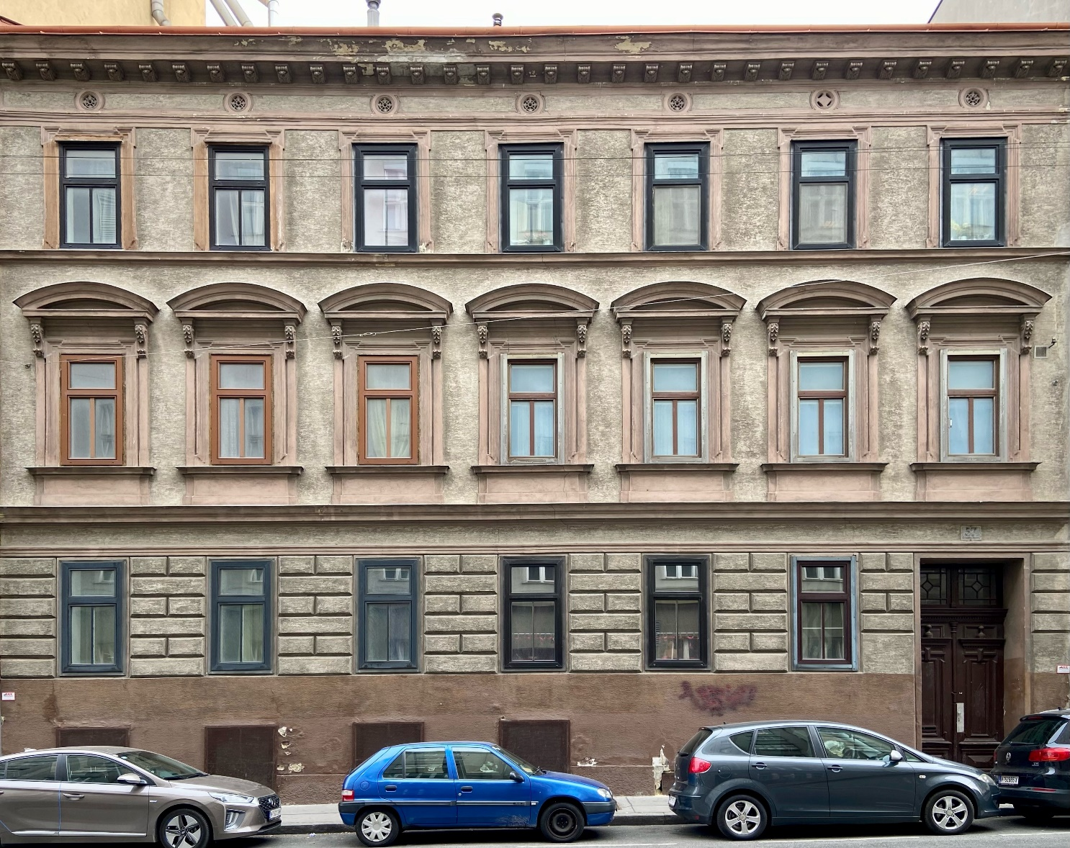
Zinshaus in 1100 Wien

ZINSHAUS MIT ERHEBLICHEM ENTWICKLUNGSPOTENZIAL,
1100 WIEN (EZ 218 KG 01101 FAVORITEN GST-NR. 758)

Inhaltsverzeichnis

1. Überblick 4
2. Lagebeschreibung 5
3. Objektdetails 6
4. Flächenwidmungsplan und unverbindliches Bebauungskonzept (Vor-Studie) 6
5. Grundbuchauszug 7
6. Umgebungsplan 8
7. Zinsliste 9
8. Ergänzende Informationen zu Favoriten 9
9. Kontakt und Anhang 10
./2 unverbindliches Bebauungskonzept (Vor-Studie) 11

- Überblick
Zum Verkauf angeboten wird nachfolgend näher beschriebene Liegenschaft in 1100 Wien.

LIEGENSCHAFTSADRESSE | Columbusgasse 57, 1100 Wien
GRUNDBUCH | KG 01101 (Favoriten), EZ 218, Bezirksgericht Favoriten
KAUFGEGENSTAND | Zinshaus, 100%
BAUJAHR | ca. 1882 laut Bauakt
NUTZFLÄCHE | Ca. 450m² (ca. 400m² Straßentrakt, ca 50m² Hoftrakt), sofern ein Abriss und Neubau (Straßentrakt) möglich sein sollte, wäre nach erster völlig unverbindlicher und unüberprüfter Einschätzung (Vor-Studie) eine Gesamtfläche von ca. 1038 m² Netto-Wohnnutzfläche möglich (Straßentrakt)
FLÄCHENWIDMUNG | Vorderer Gebäudeteil: W (Wohngebiet), Bauklasse III (16m), g (geschlossene Bauweise) Hinterer Gebäudeteil: WGV (Wohngebiet-Geschäftsviertel), Bauklasse I (beschränkt auf 4,5m), g (geschlossene Bauweise) BB3 (Flachdach + Begrünung), BB4 (Wohnungen untersagt)
KAUFPREIS (ANGEBOT, VB) | EUR 2.250.000,--
PROVISION | 3% des Kaufpreises zzgl. 20% USt.
LASTEN | lasten- und bestandsfrei

Wir erlauben uns, darauf hinzuweisen, dass Sie im Falle des Ankaufes des oben angeführten Objektes mit folgenden Nebenkosten (Prozentangaben beziehen sich auf den Kaufpreis) zu rechnen haben:

- 3,5 % Grunderwerbssteuer
- 1,1 % Grundbuch-Eintragungsgebühr
- bis zu 3,6 % für die Errichtung, treuhänderische Durchführung und grundbücherliche Abwicklung des Kaufvertrages (inkl. USt., Höchstsatz)
- 3,0 % Vermittlungsprovision zzgl. 20 % USt, fällig bei beidseitiger Vertragsunterzeichnung
Rechtlicher Hinweis: Die Angaben über das angebotene Objekt basieren auf Informationen und Unterlagen, die von den Verkäufern bzw. deren Vertretern zur Verfügung gestellt wurden. Für die Richtigkeit solcher Angaben wird keine Gewähr geleistet. Es gelten die Bestimmungen des Maklergesetzes und der Immobilienmaklerverordnung in der geltenden Fassung. Wir weisen auf § 15 MaklerG ausdrücklich hin und bitten um Beachtung, dass es nicht gestattet ist, dieses Angebot oder Unterlagen oder Informationen hieraus an Dritte weiterzugeben, zu nutzen oder sonst zu verwerten. LIM-BROKER GmbH ist als Doppelmakler tätig.
- Lagebeschreibung
Lage: Das zum Verkauf stehende Zinshaus liegt nahe einer aufstrebenden Wohngegend, an der nördlichen Grenze von Favoriten.
Öffentlicher Verkehr: Die öffentliche Verkehrsanbindung ist als sehr gut zu bezeichnen. Folgende Anbindungen sind umliegend zu finden: 6, Station Reumannplatz, (Burggasse,Stadthalle-Reumannplatz), 11, Station Quellenplatz (Otto-Probst-Platz-Kaiserebersdorf, Zinnergasse), O, Station Quellenplatz (Raxstraße/Rudolfshügelgasse-Bruno-Marek-Allee), Bus 200, Station Wien Quellenplatz (Wien Hauptbahnhof-Laxenburg-Eisenstadt), Bus 210, Station Wien Quellenplatz (Wien Hauptbahnhof-Laxenburg-Trumau-Eisenstadt), 7A, Station Arthaberplatz (Meidling Hauptstraße-Reumannplatz), 65A, Station Reumannplatz (Reumannplatz-Wienerberg City), 68A, Station Waldgasse (Reumannplatz-Laaer B.Kurpark Nordosteingang), 68B, Station Waldgasse (Reumannplatz-Oberlaa), 14A, Station Reumannplatz (Neubaugasse-Reumannplatz), U1, Station Reumannplatz (Leopoldau-Oberlaa).
Insgesamt bietet die Lage eine sehr gute Anbindung und Infrastruktur. Sämtliche Geschäfte des täglichen Bedarfs sind ebenso fußläufig, nur wenige Minuten entfernt.
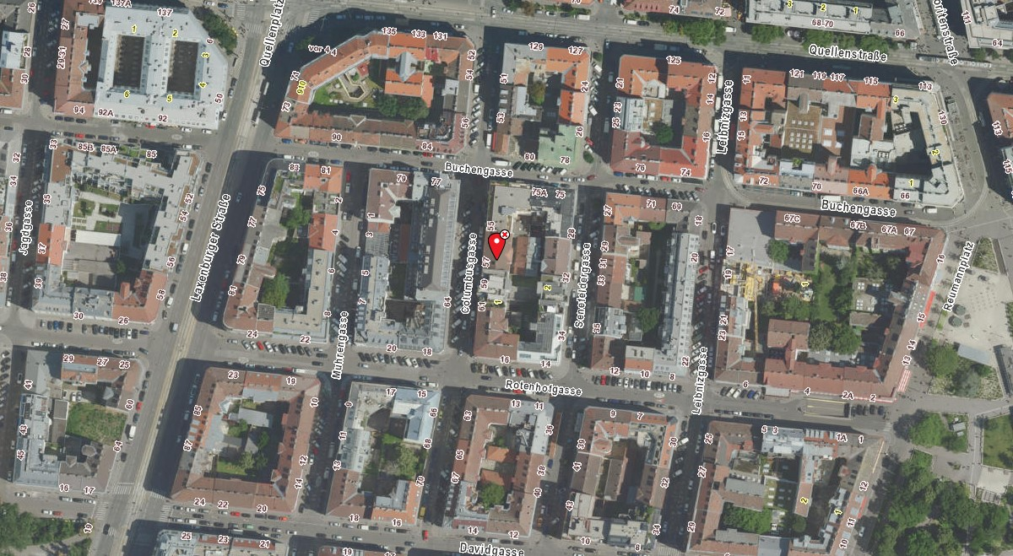

(FLÄCHENWIDMUNGS- UND BEBAUUNGSPLAN (LUFTBILD))

- Objektdetails
Die Liegenschaft gliedert sich in zwei Gebäudeteile, (Straßentrakt und Hoftrakt) und verfügt derzeit über eine Nutzfläche von ca. 450m². Insgesamt gibt es 8 Einheiten (siehe Zinsliste). Sämtliche Einheiten sind bestandsfrei. Die Flächenangaben basieren auf groben Vermessungen und Angaben der Eigentümerin. Der Bauakt von 14.11.2023 liegt zwar vor, allerdings sind keine Bestandspläne vorhanden. Des Weiteren wurde die Liegenschaft bis dato von der Eigentümerin selbst verwaltet (keine Zinsliste vorhanden). Auf Grund dessen wird für die Richtigkeit dieser Angaben keine Gewähr geleistet.
Insgesamt bietet das Objekt ein erhebliches Potential, da ein großzügiger Ausbau bzw (nach einem Abriss) ein Neubau möglich wäre (entsprechende Genehmigungen, Bescheide bzw. Bestätigungen der MA19 liegen nicht vor).
- Flächenwidmungsplan und unverbindliches Bebauungskonzept (Vor-Studie)
Der Flächenwidmungsplan sieht für den Straßentrakt und den Hoftrakt jeweils Unterschiedliches vor: Während im Straßentrakt (auf einer Tiefe von 12 Metern) die Widmung „Wohngebiet“ (W) bei Bauklasse III (16m), und geschlossener Bebauung (g) gilt, ist der Hoftrakt als „Wohngebiet-Geschäftsviertel“ (WGV) gewidmet, dies ebenso bei geschlossener Bauweise, Bauklasse I (beschränkt auf 4,5m) und besonderen Bestimmungen (BB)
Sofern ein Abriss und Neubau möglich ist, wäre nach erster, völlig unverbindlicher und unüberprüfter Einschätzung, straßenseitig eine Grundfläche von geschätzten etwa 213m² oberirdisch bebaubar, was bei angenommenen 6,5 Geschossebenen, eine Netto-Wohnnutzfläche von etwa 1.038m² ergeben würde (EG, 1. Stock, 2. Stock, 3. Stock, 4. Stock, 1 DG., 2 DG), 75%.
Hofseitig wäre bei geschätzten etwa 100m² oberirdisch bebaubarer Grundfläche und einer Ebene rund 75m² Netto-Nutzfläche möglich, in Summe wären daher allenfalls bis zu 1.113m² Netto-Wohnnutzfläche erzielbar. Im Falle einer Aufstockung am Straßentrakt und angenommenen 5 Geschossebenen und einem Neubau am Hoftrakt, (1 Geschossebene) wären etwa 765m² Netto-Wohnnutzfläche möglich. Alle Angaben sind seitens des Verkäufers und seitens LIM-BROKER völlig unverbindliche Grobschätzungen, die auf unüberprüften Annahmen beruhen.
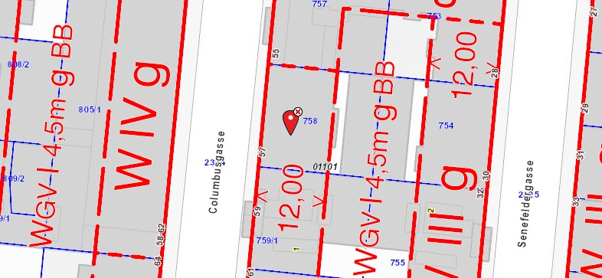
- Grundbuchauszug
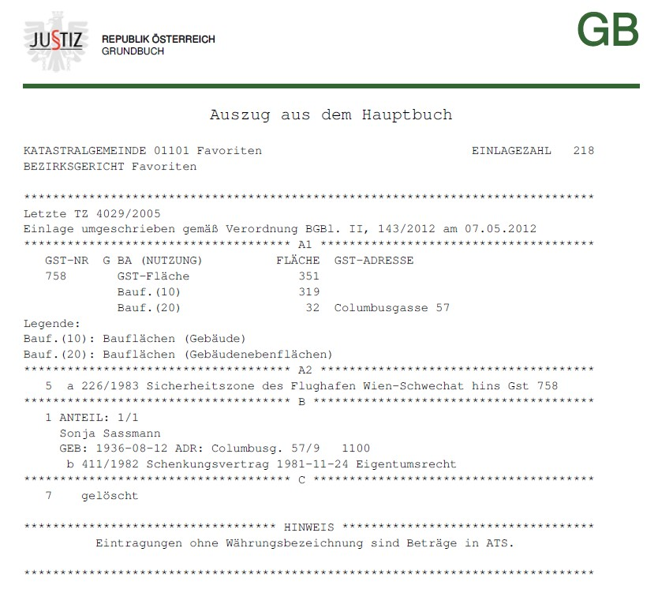
(IMMOBASE-GRUNDBUCH (IMMOUNITED))

- Umgebungsplan
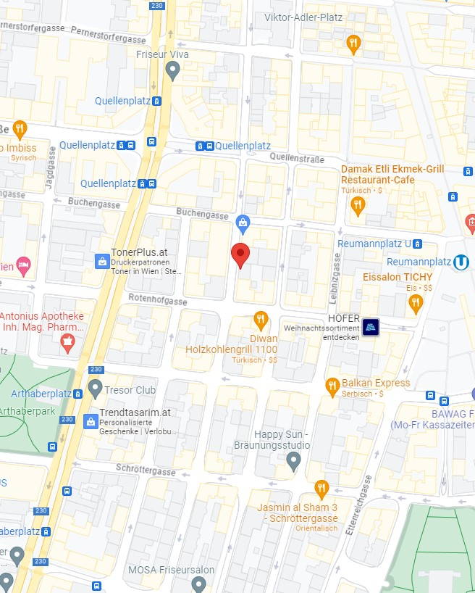
(GOOGLE MAPS)

- Zinsliste
Die Flächenangaben basieren auf groben Vermessungen und Angaben der Eigentümerin. Der Bauakt von 14.11.2023 liegt zwar vor, allerdings sind keine Bestandspläne vorhanden. Des Weiteren wurde die Liegenschaft bis dato von der Eigentümerin selbst verwaltet (keine Zinsliste vorhanden). Auf Grund dessen wird für die Richtigkeit dieser Angaben keine Gewähr geleistet.
- Ergänzende Informationen zu Favoriten
Favoriten ist der 10. Wiener Gemeindebezirk. Er liegt südlich der inneren Bezirke, reicht bis an die südliche Stadtgrenze und ist mit rund 200.000 Einwohnern der bevölkerungsreichste der Stadt. Hier wohnen etwa 10 Prozent aller Einwohner Wiens.
Der multikulturelle 10. Wiener Gemeindebezirk Favoriten befindet sich in einem der vielseitigsten Gebiete der Stadt. Die Fußgängerzone Favoritenstraße wird von zahlreichen Ladenketten gesäumt. Der ultramoderne Hauptbahnhof bildet den Mittelpunkt einer umfangreichen Stadtplanung mit neuen Unternehmenssitzen, Einkaufsmöglichkeiten und Parks. Die weitläufige Grünfläche rund um den Laaer Berg beinhaltet die Therme Wien und den Freizeitpark Böhmischer Prater mit seinen klassischen Attraktionen.
Im ehemaligen Arbeiterbezirk Favoriten wohnen annähernd so viele Menschen wie in Linz, der drittgrößten Stadt des Landes. Dem dicht besiedelten Norden zwischen Hauptbahnhof und Reumannplatz stehen zahlreiche Grünflächen im Süden gegenüber, deren Anteil in Summe die Hälfte der Bezirksfläche ausmacht.

- Kontakt und Anhang
Wir hoffen, Ihnen damit einen guten Überblick verschafft zu haben und erlauben uns, Ihnen einige nützliche Informationen und Unterlagen im nachfolgenden Anhang beizulegen. Diese sind:

./2 unverbindliches Bebauungskonzept (Vor-Studie)

Für weitere Fragen, allfällige Besichtigungs- oder Besprechungsanfragen oder alle sonstigen Informationen stehen wir Ihnen sehr gerne zur Verfügung:

Daniel Masek  LIM-BROKER GmbH  Immobilienvermittlung | A  T  M  E  W | Albertgasse 1A, 1080 Wien  01/ 40 25 400  0660 18 34 006  dm@lim-broker.at  www.lim-broker.at

Wir erlauben uns, darauf hinzuweisen, dass Sie im Falle des Ankaufes des oben angeführten Objektes mit folgenden Nebenkosten (Prozentangaben beziehen sich auf den Kaufpreis) zu rechnen haben:
- 3,5 % Grunderwerbssteuer
- 1,1 % Grundbuch-Eintragungsgebühr
- bis zu 3,6 % für die Errichtung, treuhänderische Durchführung und grundbücherliche Abwicklung des Kaufvertrages (inkl. Ust. Höchstsatz)
- 3,0 % Vermittlungsprovision zzgl. 20 % USt, fällig bei beidseitiger Vertragsunterzeichnung
Rechtlicher Hinweis: Die Angaben über das angebotene Objekt basieren auf Informationen und Unterlagen, die von den Verkäufern bzw. deren Vertretern zur Verfügung gestellt wurden. Für die Richtigkeit solcher Angaben wird keine Gewähr geleistet. Es gelten die Bestimmungen des Maklergesetzes und der Immobilienmaklerverordnung in der geltenden Fassung. Wir weisen auf § 15 MaklerG ausdrücklich hin und bitten um Beachtung, dass es nicht gestattet ist, dieses Angebot oder Unterlagen oder Informationen hieraus an Dritte weiterzugeben, zu nutzen oder sonst zu verwerten. LIM-BROKER GmbH ist als Doppelmakler tätig.

./2 unverbindliches Bebauungskonzept (Vor-Studie)
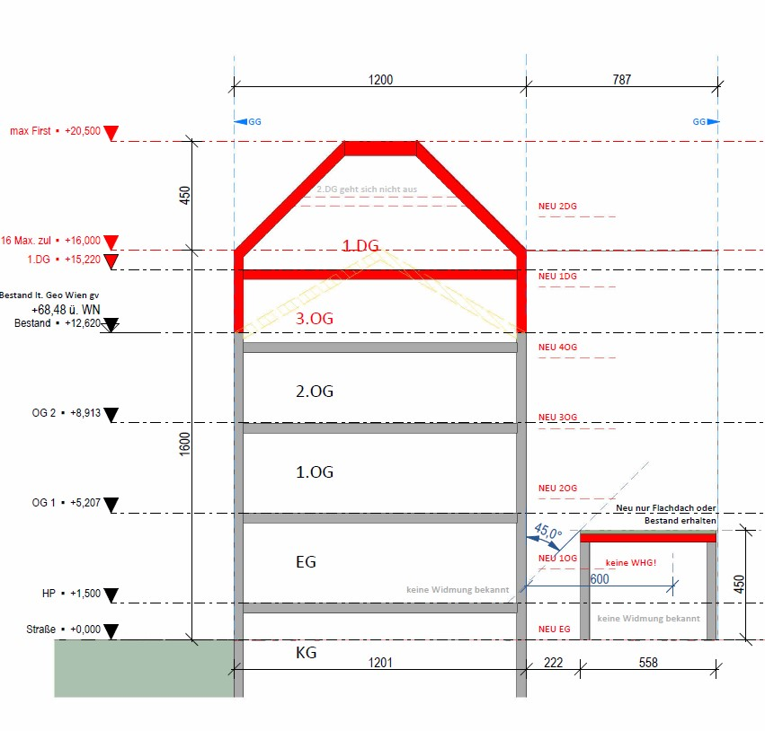

LIM-BROKER GmbH T +43 1 40 25 400 FN 410687b (HG Wien) IBAN AT05 2011 1292 6433 0102
Albertgasse 1A, 1080 Wien E office@lim-broker.at UID ATU68510499 BIC GIBAATWWXXX

